Ćwiczenie – Podstawowa konfiguracja DHCPv4 na routerze

1. Topologia

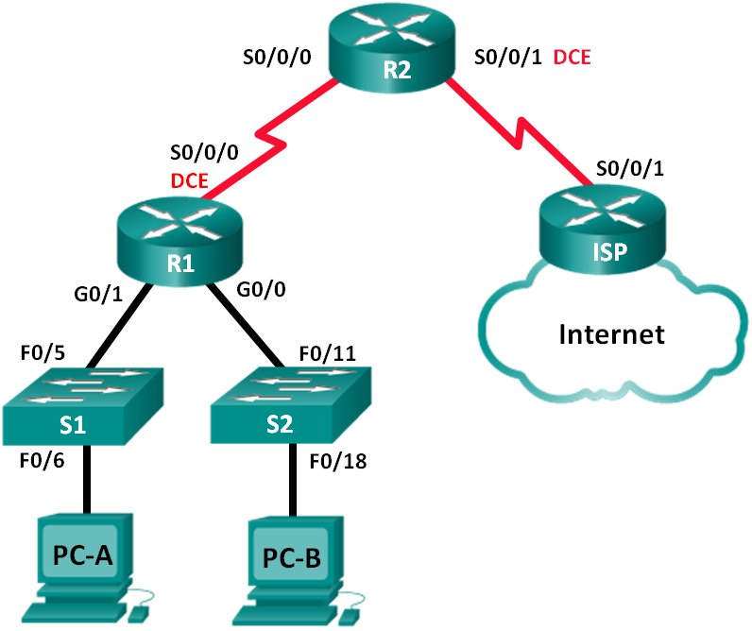

1. Tablica adresacji

|  |  |  |  |  |
| --- | --- | --- | --- | --- |
| Urządzenie | Interfejs | Adres IP | Maska podsieci | Brama domyślna |
| R1 | G0/0 | 192.168.0.1 | 255.255.255.0 | Nie dotyczy |
|  | G0/1 | 192.168.1.1 | 255.255.255.0 | Nie dotyczy |
|  | S0/0/0 (DCE) | 192.168.2.253 | 255.255.255.252 | Nie dotyczy |
| R2 | S0/0/0 | 192.168.2.254 | 255.255.255.252 | Nie dotyczy |
|  | S0/0/1 (DCE) | 209.165.200.226 | 255.255.255.224 | Nie dotyczy |
| ISP | S0/0/1 | 209.165.200.225 | 255.255.255.224 | Nie dotyczy |
| PC-A | Karta sieciowa | DHCP | DHCP | DHCP |
| PC-B | Karta sieciowa | DHCP | DHCP | DHCP |

1. Cele

Część 1: Budowanie sieci i podstawowa konfiguracja ustawień urządzeń

Część 2: Konfiguracja serwera DHCPv4 i agenta DHCP Relay

1. Wprowadzenie / Scenariusz

Dynamic Host Configuration Protocol (DHCP) jest protokołem sieciowym, który pozwala administratorowi sieci zarządzać i automatyzować przypisywanie i konfigurację adresów IP. Bez DHCP administrator musi przypisywać i konfigurować ręcznie adresy IP, preferowane serwery DNS oraz bramę domyślną. Wraz ze wzrostem sieci staje się to problemem administracyjnym szczególnie, gdy urządzenia są przenoszone z jednej wewnętrznej sieci do innej.

W tym scenariuszu przedsiębiorstwo rozrasta się i administrator sieci nie może dłużej ręcznie przypisywać adresów IP do urządzeń. Twoim zadaniem jest skonfigurowanie routera R2, aby przypisywał adresy w dwóch różnych podsieciach przyłączonych do routera R1.

**Uwaga:** Niniejsza instrukcja w minimalnym stopniu podpowiada polecenia niezbędne do konfiguracji DHCP. Jednak wymagane polecenia są zawarte w dodatku A. Sprawdź swoją wiedzę próbując skonfigurować urządzenia bez zaglądania do dodatku.

**Uwaga:** Ćwiczenie laboratoryjne CCNA było sprawdzane z użyciem routerów Cisco 1941 Integrated Services Routers (ISRs) z oprogramowaniem Cisco IOS Release 15.2(4)M3 (universalk9 image). Używane były przełączniki Cisco Catalyst 2960s z oprogramowaniem Cisco IOS Release 15.0(2) (lanbasek9 image). Można użyć innych routerów i przełączników. W zależności od modelu routera i wersji Cisco IOS dostępne polecenia i wyświetlane wyniki ich działania mogą się różnić od przedstawionych w niniejszej instrukcji. W tabeli z zestawieniem interfejsów routerów na końcu tej instrukcji przedstawiono poprawne nazwy identyfikatorów interfejsów.

**Uwaga:** Upewnij się, że routery i przełączniki miały skasowaną konfigurację i nie mają pliku startup configuration. Jeśli nie masz takiej pewności skontaktuj się z instruktorem.

1. Wymagane wyposażenie

* 3 routery (Cisco 1941 z Cisco IOS Release 15.2(4)M3 universal image lub porównywalne)
* 2 przełączniki (Cisco 2960 z Cisco IOS Release 15.0(2) lanbasek9 image lub porównywalne)
* 2 PC (Windows 7, Vista, lub XP z programem emulacji terminal, takie jak Tera Term, PuTTY)
* Kabel konsolowy do konfiguracji urządzeń z Cisco IOS przez port konsolowy
* Kable Ethernet i kable typu serial, tak jak to pokazano na rysunku z topologią

1. Budowanie sieci i podstawowa konfiguracja ustawień urządzeń

W części 1 wykonasz połączenia sieciowe i skonfigurujesz podstawowe ustawienia routerów i przełączników takie jak hasła i adresy IP. Skonfigurujesz także ustawienia IP dla komputerów przedstawionych w topologii.

1. Wykonaj okablowanie tak jak przedstawiono na diagramie topologii.
2. Zainicjuj i przeładuj routery i przełączniki.
3. Skonfiguruj podstawowe ustawienia każdego routera.
   * 1. Wyłącz **DNS lookup**.
     2. Ustaw nazwy urządzeń jak pokazano w topologii.
     3. Przypisz szyfrowane hasło **class** do poziomu **privileged EXEC**.
     4. Przypisz hasło **cisco** do konsoli i połączeń vty.
     5. Skonfiguruj **logging synchronous,** aby zapobiec przerywaniu wpisywanych poleceń komunikatami konsoli.
     6. Skonfiguruj adresy IP na wszystkich routerach zgodnie z tabelą adresacji.
     7. Skonfiguruj interfejsy szeregowe DCE na routerze R1 i R2 z taktowaniem (**clockrate**) 128000.
     8. Skonfiguruj OSPF na R1.

R1(config)# **router ospf 1**

R1(config-router)# **network 192.168.0.0 0.0.0.255 area 0**

R1(config-router)# **network 192.168.1.0 0.0.0.255 area 0**

R1(config-router)# **network 192.168.2.252 0.0.0.3 area 0**

* + 1. Skonfiguruj OSPF i trasę domyślną (**default route**) do ISP na R2.

R2(config)# **router ospf 1**

R2(config-router)# **network 192.168.2.252 0.0.0.3 area 0**

R2(config-router)# **default-information originate**

R2(config-router)# **exit**

R2(config)# **ip route 0.0.0.0 0.0.0.0 209.165.200.225**

* + 1. Skonfiguruj **summary static route** na ISP, aby obejmował sieci za routerami R1 i R2.

ISP(config)# **ip route 192.168.0.0 255.255.252.0 209.165.200.226**

* + 1. Skopiuj **running configuration** do **startup configuration**.

1. Sprawdź łączność pomiędzy routerami.

Jeśli jakiś test ping zakończy się niepowodzeniem, usuń błędy przed przystąpieniem do następnego kroku. Użyj **show ip route** i **show ip interface brief** do zlokalizowania możliwych problemów.

1. Sprawdź czy komputery PC są skonfigurowane do stosowania DHCP.
2. Konfiguracja serwera DHCPv4 i agenta DHCP Relay

Aby automatycznie przypisywać informację adresową w sieci powinieneś skonfigurować R2 jako serwer DHCPv4 i R1 jako agenta **DHCP relay**.

1. Skonfiguruj ustawienia serwera DHCPv4 na routerze R2.

Na R2, skonfiguruj pulę adresów DHCP (**DHCP address pool**) dla każdej sieci LAN na R1. Użyj nazwy dla puli adresów **R1G0** dla sieci LAN na G0/0 i **R1G1** dla sieci LAN na G0/1. Powinieneś skonfigurować adresy wykluczone (**excluded adressed**) z puli adresów. Najlepszą praktyką jest wykluczanie adresów na samym początku, daje to gwarancję, że nie zostaną one przypadkowo wydzierżawione dla urządzeń.

Wyklucz pierwsze 9 adresów w każdej sieci LAN na R1 zaczynając od adresu .1. Wszystkie pozostałe adresy muszą być dostępne w puli adresowej DHCP. Upewnij się, że każda pula adresowa DHCP zawiera bramę domyślną (**default gateway**), domenę **ccna-lab.com,** serwer DNS (**209.165.200.225**) i czas dzierżawy 2 dni (**lease time of 2 days**).

Poniżej zapisz polecenia niezbędne do konfiguracji usługi DHCP na routerze R2 włączając w to wykluczenia adresów (**DHCP-excluded addresses**) i pulę adresową DHCP (**DHCP address pools**).

**Uwaga**: Polecenia wymagane w części 2 są przedstawione w Dodatku A. Sprawdź swoją wiedzę próbując skonfigurować DHCP na R1 i R2 bez zaglądania do dodatku.

__________________________________________________________________________________

__________________________________________________________________________________

__________________________________________________________________________________

__________________________________________________________________________________

__________________________________________________________________________________

__________________________________________________________________________________

__________________________________________________________________________________

__________________________________________________________________________________

__________________________________________________________________________________

__________________________________________________________________________________

Na PC-A lub PC-B, otwórz wiersz poleceń i wprowadź polecenie **ipconfig /all**. Czy którykolwiek z PC otrzymał adres z serwera DHCP? Dlaczego?

__________________________________________________________________________________

1. Skonfiguruj R1 jako agenta DHCP relay.

Skonfiguruj **IP helper addresses** na R1, aby przenosił wszystkie zapytania DHCP (**DHCP requests**) do serwera DHCP na R2. Poniżej zapisz polecenia niezbędne do skonfigurowania agenta **DHCP relay** dla sieci LAN za R1.

__________________________________________________________________________________

__________________________________________________________________________________

__________________________________________________________________________________

__________________________________________________________________________________

1. Zarejestruj ustawienia IP na PC-A i PC-B.

Na PC-A i PC-B zastosuj polecenie **ipconfig /all,**  aby sprawdzić, że komputery PC odebrały informacje adresowe z serwera DHCP na R2. Zarejestruj adresy IP i MAC każdego PC.

__________________________________________________________________________________

W oparciu o pulę DHCP skonfigurowaną na R2, jakie są pierwsze dostępne adresy, które mogą wydzierżawić PC-A i PC-B?

__________________________________________________________________________________

1. Sprawdź usługi DHCP i dzierżawione adresy na R2.
   * 1. Na R2 wprowadź polecenie **show ip dhcp binding,** aby zobaczyć dzierżawione (leases) przez DHCP adresy.

_________________________________________________________________________________

* + 1. Na R2 wprowadź polecenie **show ip dhcp server statistics,** aby zobaczyć statystyki puli DHCP i aktywność komunikatów. Ile rodzajów komunikatów DHCP jest wyświetlona w wyniku?

_________________________________________________________________________________

* + 1. Na R2 wprowadź polecenie **show ip dhcp pool,** aby zobaczyć ustawienia puli DHCP.

Co oznacza **Current index** w wyniku polecenia **show ip dhcp pool**?

_________________________________________________________________________________

* + 1. Na R2 wprowadź polecenie **show run | section dhcp** żeby zobaczyć konfigurację DHCP w pliku running configuration.
    2. Na R1 wprowadź polecenie **show run interface** na interfejsach G0/0 i G0/, aby zobaczyć konfigurację DHCP relay w pliku running configuration.

1. Do przemyślenia

Jak myślisz czy użycie agenta DHCP relay ma zalety w stosunku do sytuacji gdy wiele routerów działa jako serwery DHCP?

__________________________________________________________________________________

__________________________________________________________________________________

__________________________________________________________________________________

__________________________________________________________________________________

1. Tabela z zestawieniem interfejsów routera

|  |  |  |  |  |
| --- | --- | --- | --- | --- |
| Zestawienie interfejsów routera | | | | |
| Model  routera | Interfejs Ethernet #1 | Interfejs Ethernet #2 | Interfejs Serial #1 | Interfejs Serial #2 |
| 1800 | Fast Ethernet 0/0 (F0/0) | Fast Ethernet 0/1 (F0/1) | Serial 0/0/0 (S0/0/0) | Serial 0/0/1 (S0/0/1) |
| 1900 | Gigabit Ethernet 0/0 (G0/0) | Gigabit Ethernet 0/1 (G0/1) | Serial 0/0/0 (S0/0/0) | Serial 0/0/1 (S0/0/1) |
| 2801 | Fast Ethernet 0/0 (F0/0) | Fast Ethernet 0/1 (F0/1) | Serial 0/1/0 (S0/1/0) | Serial 0/1/1 (S0/1/1) |
| 2811 | Fast Ethernet 0/0 (F0/0) | Fast Ethernet 0/1 (F0/1) | Serial 0/0/0 (S0/0/0) | Serial 0/0/1 (S0/0/1) |
| 2900 | Gigabit Ethernet 0/0 (G0/0) | Gigabit Ethernet 0/1 (G0/1) | Serial 0/0/0 (S0/0/0) | Serial 0/0/1 (S0/0/1) |
| **Uwaga**: Aby dowiedzieć się, jaka jest konfiguracja sprzętowa routera, obejrzyj interfejsy (lub z poziomu IOS użyj **show ip interface brief**), aby zidentyfikować typ routera oraz aby określić liczbę interfejsów routera. Nie ma sposobu na skuteczne opisanie wszystkich kombinacji konfiguracji dla wszystkich rodzajów routerów. Niniejsza tabela zawiera identyfikatory możliwych kombinacji interfejsów szeregowych i Ethernet w urządzeniu. Tabela nie zawiera żadnych innych rodzajów interfejsów, mimo iż mogą być na routerze zainstalowane. Przykładem może być interfejs ISDN BRI. Łańcuch w nawiasie jest skrótem, który może być stosowany w systemie operacyjnym Cisco IOS przy odwoływaniu się do interfejsu. | | | | |

1. Dodatek A – Polecenia konfiguracji DHCP
2. Router R1

R1(config)# **interface g0/0**

R1(config-if)# **ip helper-address 192.168.2.254**

R1(config-if)# **exit**

R1(config-if)# **interface g0/1**

R1(config-if)# **ip helper-address 192.168.2.254**